CANLILAR VE ENERJİ İLİŞKİLERİ KAZANIM DEĞERLENDİRME ÇALIŞMA YAPRAĞI …/04/201..

A. Aşağıdaki tablodaki cümlelerin hangi olaylarda gerçekleştiğini X işareti koyarak belirleyiniz.

Gerçekleşen Olaylar | Fotosentez | Solunum
Su kullanılır.
CO₂ açığa çıkar.
Oksijen kullanılır.
Besin veya şeker üretilir.
Su oluşur.
Karbondioksit kullanır.
Gece ve gündüz gerçekleşir.
Tüm canlılarda görülür
Kloroplastta meydana gelir.
Işık enerjisi, kimyasal enerjiye çevrilir.
Atmosferi kirletir.
Enerji üretilir.
Oksijen üretilir.
Karbondioksit üretir.

B. Aşağıda yeşil bir yaprakta gerçekleşen fotosentez olayı resmedilmiştir.
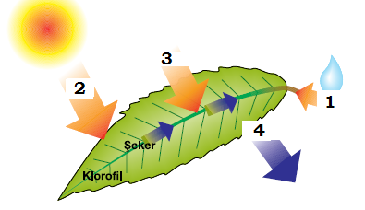
Şekle göre 1, 2, 3 ve 4. maddeler nedir?Aşağıya yazınız.

1-
2-
3-
4-

C. Fotosentez ve solunum olaylarının denklem ve amaçlarını altlarındaki boşluklara yazınız.

Fotosentez denklemi:

Amacı:

Solunum denklemi:

Amacı:

D. Aşağıdaki tabloyu doldurunuz.


Enerji Kaynakları | Yenilenebilir | Yenilenemez
Rüzgar enerjisi
Nükleer enerji
Biyokütle
Fosil yakıtlar
Jeotermal

E. Aşağıdaki tabloda verilen özelliklerin hangisine ait olduğunu bulup işaretleyiniz.

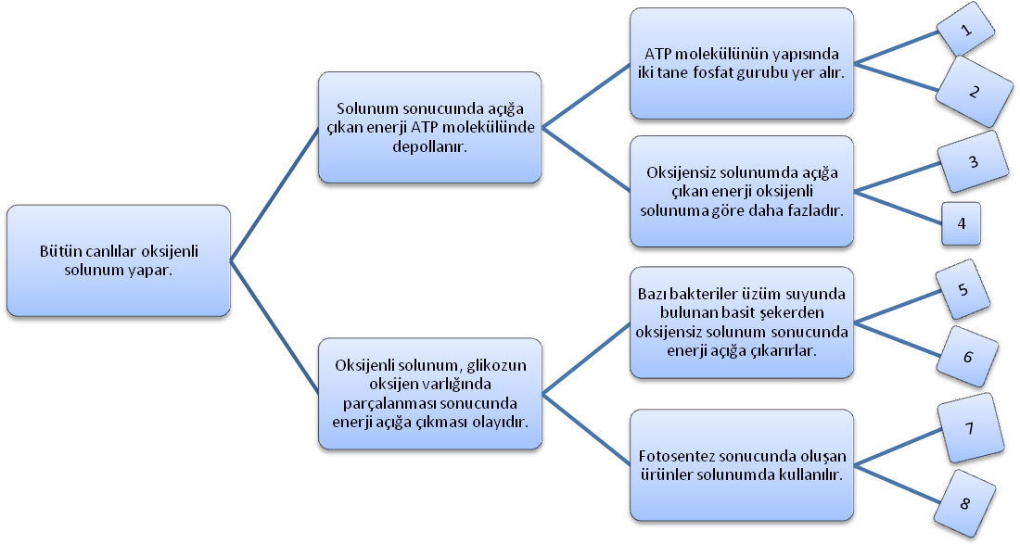
Gerçekleşen Olaylar | Oksijenli solunum | Oksijensiz Solunum
Net 38 ATP elde edilir
Oksijen kullanılmaz
Stoplazmada gerçekleşir
H₂O ve CO₂ açığa çıkar
Mitokondride gerçekleşir
Laktikasit oluşur
Mayalanma örnektir
Oksijen kullanılır
Net 2 ATP elde edilir
F. Aşağıdaki gridde doğru çıkışı bulunuz.
G. Aşağıdaki soruları şekle göre doğru-yanlış olarak cevaplayınız.
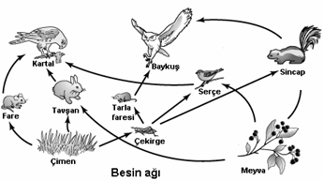
a) Çimen üretici canlılar gurubundandır…………..
b) Tavşan I.dereceden tüketicidir…………..
c) Çekirgeden serçeye aktarılan enerji miktarı, serçeden kartala aktarılan enerji miktarından küçüktür……….…..
d) Kartal kendi besinin kendisi üretir……………..
e) Baykuştan sincaba, sincaptan meyveye doğru
gidildikçe toplam biyokütle artar…………….

H. Aşağıdaki doğru yanlış cümlelerini cevaplayınız.
( ) Kurbağa yeşil olduğu için fotosentez yapabilir.
( ) Fotosentez hızının en yavaş olduğu renk yeşildir.
( ) Ayrıştırıcılar besin zincirinin her aşamasında aktiftir.
( ) Üreticiler besin zincirinin herhangi bir basamağında bulunabilir.
( ) Oksijenli solunum klorofilde gerçekleşir.
( ) Fotosentez sadece güneş ışığında gerçekleşir.
( ) Oksijenli solunum sonucu açığa çıkan enerji,oksijensiz solunum sonucu açığa çıkan enerjiden daha azdır.
( ) Fotosentezde güneş enerjisi kimyasal enerjiye dönüştürülür.
( ) Fotosentez olayı sadece bitkilerde görülmez.
( ) İyot çözeltisi nişastayı mavi-mor renge boyar.
( ) Fotosentez için kloroplast olması şarttır diyemeyiz.
( ) Nişastanın ayıracı iyot, karbondioksitin ayıracı kireç suyudur.
( ) Siyanobakteriler üretici canlılardır.
( ) Enerji piramidinin üst basamaklarına doğru aktarılan enerji miktarı azalır. Enerjinin %90 ı aktarılır.
( ) Kömür, petrol ve biyokütle yenilenemez enerji kaynaklarındandır.
( ) Ayrıştırıcılar besin zincirinin her aşamasında aktiftir.
( ) Fotosentez mitokondride gerçekleşir.
( ) Besin zincirinin ilk halkasını l. dereceden Tüketiciler oluşturur.
( ) Güneş enerjisi kullanılarak kendi besinini sentezleyen canlılar üretici canlılardır.
( ) Yeryüzünde var olan bütün canlılar dış ortamdan su ve mineral alır.
( ) Tüketici canlılar enerji ihtiyaçlarını başka canlılarla beslenerek karşılar.
( ) Bir fanus içindeki yeşil bitkinin fotosentez hızını artırmak için fanus içerisine saf oksijen eklenmelidir.
( ) Işığın rengi (dalga boyu) fotosentez hızını etkiler.
( ) İnsanlar havadaki serbest azotu kullanabilirler.
( ) Güneş yenilenebilir enerji kaynağıdır.
( ) Çevreyi korumak için geri dönüşümlü ürünler kullanmalıyız.
( ) Solunum olayı ile canlılar enerji elde eder.
( ) Kaslarımız gerektiğinde oksijensiz solunum yapabilir.
( ) Besin zinciri üretici ya da tüketici canlı ile başlayabilir.

I. Aşağıdaki cümlelerdeki boşlukları uygun kavramlarla doldurunuz.

- Oksijenli solunum hücrede ................................................. organelinde gerçekleşir.
- Oksijensiz solunumun diğer adı …………………………. dur.
- Kendimizi yorgun hissetmemizin sebebi kaslarda biriken ……………………….. tir.
- Fotosentez bitki hücresinde ……………….. organelinde gerçekleşir.
- ..................... bütün canlıların kullandığı kimyasal bağ enerjisidir.
- Yeşil bitkiler yapılarındaki ………………….. pigmenti ile ………………….. denilen olayı gerçekleştirirler.
- Oksijenli solunum sonucu açığa çıkan enerji ……………………… molekülünde depolanır.
- Besin zincirinin başlangıcında ………………….. canlılar bulunur.
- Güneş enerjisini doğrudan kullanan canlılar ………………………………….dir.
- Mayalanma, sirke üretimi, kaslarda yorgunluk ……………… solunum sonucu oluşur.
- ……………………üreticidirler.

K. Ekosistemdeki bazı canlılar isimleri verilmiştir. Kutucuk numarasını kullanarak aşağıdaki soruları cevaplayınız.

1 Çürükçül Bakteri | 2 Ot | 3 Sazan
4 Siyanobakteri | 5 Hamsi | 6 Tavşan
7 Kertenkele | 8 Küf Mantarı | 9 Atmaca
10 Fok | 11 Çekirge | 12 Aslan
- Yukarıdaki kutulardaki canlılardan hangileri üretici canlılar sınıfından yer alır?
………………………………………………………………………………………………………………………………
- Yukarıdaki kutulardaki canlılardan hangileri tüketici canlılar sınıfında yer alır?
………………………………………………………………………………………………………………………………
- Yukarıdaki kutulardaki canlılardan hangileri ayrıştırıcı canlılar sınıfında yer alır?
……………………………………………………………………………………………………………………………….
L. Aşağıdaki çoktan seçmeli soruları cevaplayınız.
1.
 | Oluşan ürünler
 | Karbon dioksit | Su | ATP
Tuna | √ | √ | √
Tunç | √ |  | √
Tuna ve Tunç yaptıkları deneyler sonucu oluşan ürünleri tablodaki gibi işaretlemişlerdir.
Tuna ve Tunç’un yaptığı araştırmalar için hangisi yanlıştır?
- Tuna araştırmasında herhangi bir canlıyı kullanabilir.
- Tunç’un araştırması sonucu daha az ATP elde edilmiştir.
- Tuna oksijenli solunumu araştırmıştır.
- Tunç araştırmasında bakterileri kullanabilir.

2. Sezer Güneş ışığının besin yapımına etkisini gözlemek istiyor. Eşit miktarda su verip aynı tür toprağa ektiği özdeş saksı bitkilerini farklı ortamlara koyarak aşağıdaki gibi deney düzeneği hazırlıyor.

Buna göre Sezer aşağıdakilerden hangisini yaparsa deneyden sonuç alır?
A) Birinci saksının bulunduğu ortamın sıcaklığını 20 derece sıcaklığa çıkarmalı
B) İkinci saksıyı sıcaklığı 12 derece olan ışıklı ortama koymalı
C) Bitkilerden birinin yapraklarını azaltmalı
D) Bitkilerden birine daha az su vermeli

3. I. En hızlı, mor ışıkta gerçekleşir.
II. En yavaş, yeşil ışıkta gerçekleşir.
III. Bitkiler gibi mantarlar da, fotosentez yapar.
IV. Enzimler olmadan gerçekleşmez.
Yukarıda fotosentez ile ilgili olarak verilen ifadelerden hangisi yanlıştır?
A) I, II, IV B) III, IV C) I,II D)I ve III

Mahmut YILMAZ – Fen Bilimleri Öğretmeni Veli imza:

